SPOŁECZNA SZKOŁA PODSTAWOWA Chorzów, ul. Stefana Batorego 46 tel. 504 210 188; 504 210 188

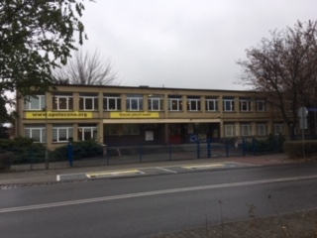
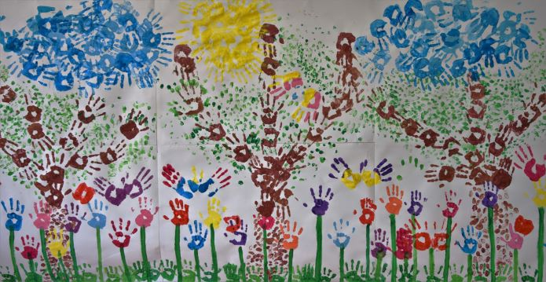
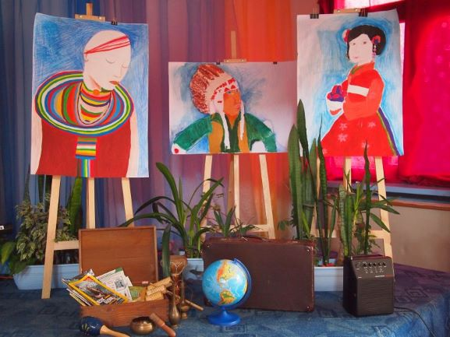
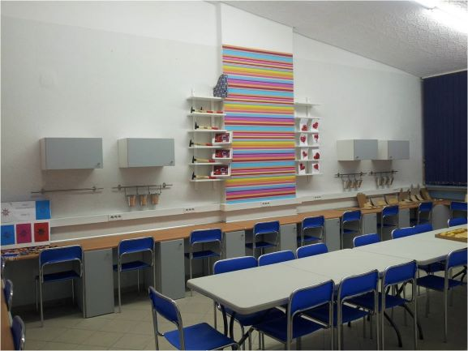
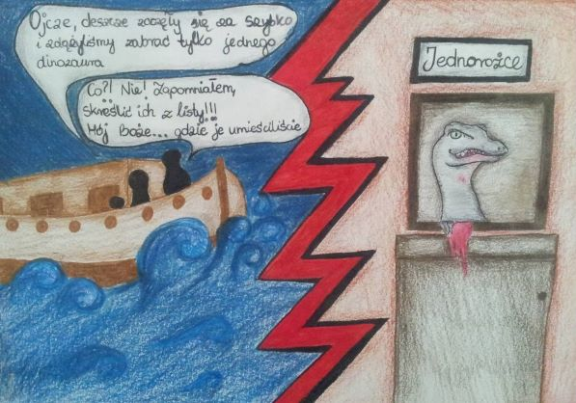
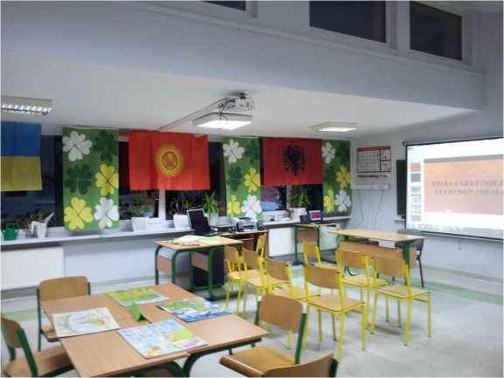
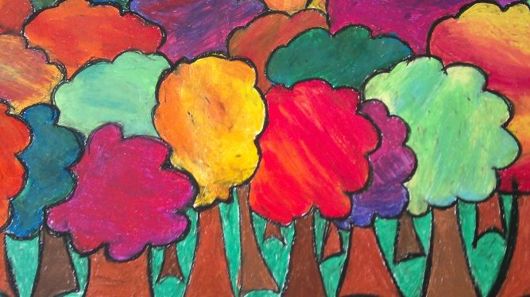

www. spoleczna.org

Akademia Przyszłego Pierwszaka
V EDYCJA
Serdecznie zapraszamy na bezpłatne, sobotnie zajęcia rozwijające dla naszych przyszłych uczniów klas pierwszych, które odbywać będą się w siedzibie szkoły w godzinach od 10.00 do 12.00.
Terminy i tematyka zajęć:

- 1 kwietnia 2023: „Wyginam śmiało ciało”
- 15 kwietnia 2023: „ Play with English”
- 13 maja 2023: „ Kolorowy zawrót głowy”
- 20 maja 2023: „ Misz – Masz”
Osoby zainteresowane udziałem w zajęciach prosimy o kontakt telefoniczny lub mailowy. Szczegółowe informacje znajdują się na stronie internetowej szkoły.
Zapisy: najpóźniej trzy dni przed rozpoczęciem poszczególnych zajęć.

